СОДЕРЖАНИЕ

ВВЕДЕНИЕ

1 РАЗРАБОТКА ЭСКИЗНОГО И ТЕХНИЧЕСКОГО ПРОЕКТА

* 1. Назначение и область применения
  2. Технические характеристики

1.2.1 Постановка задачи

1.2.2 Описание алгоритма

* + 1. Организация входных и выходных данных
    2. Требуемые технические и программные средства

2 РАЗРАБОТКА РАБОЧЕГО ПРОЕКТА

2.1 Обоснование и выбор платформы реализации программного продукта

2.2 Проектирование дизайна программы

2.4 Тестирование программы

* 1. Рекомендации по дальнейшему развитию программы

3 РАЗРАБОТКА ДОКУМЕНТАЦИИ

3.1 Руководство пользователя

3.2 Руководство программиста

ЗАКЛЮЧЕНИЕ

СПИСОК РЕКОМЕНДУЕМОЙ ЛИТЕРАТУРЫ

ПРИЛОЖЕНИЯ

ВВЕДЕНИЕ

Тема курсовой работы – «Разработка программы для проведения учебных тестов на языке Python».

Современная система обучения переживает значительные изменения в эру информационных технологий, и важным аспектом этого процесса является правильное использование этих технологий. Тесты в электронном виде обеспечивают гибкость, автоматизацию и мгновенный анализ результатов, что значительно упрощает процесс обучения и оценки успеваемости. Компьютеры сейчас – неотъемлемая часть образовательной практики, они предоставляют преподавателям и учащимся эффективное поле для обучения и оценки знаний, а программа призвана облегчить эти задачи.

Целью данной курсовой работы является разработка программного обеспечения для проведения электронных тестов на компьютере. В работе будут рассмотрены основные принципы проектирования и разработки такой программы, а также её практическое применение в образовательных учреждениях. Мы также рассмотрим преимущества и ограничения данной технологии и её вклад в современное образование.

Эта работа акцентирует внимание на важности электронных тестов в образовательной среде и призвана обосновать необходимость создания программного обеспечения, которое упростит процесс создания и проведения таких тестов, а также предоставит средства для анализа результатов.

По итогам курсовой будет разработана программа, она будет иметь открытый исходный код, что означает, что её разработка исключительно прозрачна и доступна для всех желающих. Это принципиальное решение позволит начинающим разработчикам или педагогам активно участвовать в проекте, изучать его внутреннее устройство и даже вносить собственные изменения или правки.

Подход с открытым исходным кодом способствует обмену знаний и опыта в образовательном сообществе. Любой желающий сможет получить доступ к исходному коду программы, изучать его, адаптировать под свои нужды и даже предложить свои изменения. Это позволяет развивать проект совместными усилиями и делать его более совершенным.

Такой подход способствует демократизации образования, обеспечивая доступ к инструментам создания и проведения электронных тестов. Важно отметить, что с открытым исходом кодом программы, проект может продолжать развиваться даже после завершения курсовой работы, благодаря вкладу сообщества разработчиков, образовательных специалистов и прочих авантюристов.

Функционал разрабатываемой программы позволит нам совершать сразу несколько операций: Создавать и проходить. Простейшая схема, преподаватель - создает, ученики – проходят. Подробный функционал будет описан по ходу курсовой работы.

Задачи разработки требуют обширного кругозора в разработке программного обеспечения. Нам потребуется воссоздать концепцию и логику, которой должна будет придерживаться программа, так же, не обойдётся без дизайна, ведь интерфейс должен выглядеть удобно, и в то же время современно. Не стоит забывать и о том, что подобного рода программы должны быть полиморфными, чтобы каждый отрывок кода мог быть изменен не нарушая логики. Полиморфизм намекает на то, что подход при написании должен быть исключительно объектно-ориентированным. На счет того, что должна решать программа в заключении – это проблема времени и удобства.

1 РАЗРАБОТКА ЭСКИЗНОГО И ТЕХНИЧЕСКОГО ПРОЕКТА

* 1. Назначение и область применения

Программа для проведения учебных тестов представляет собой мощный инструмент обучения и оценки знаний, который может быть применен в различных образовательных сценариях для эффективной проверки знаний и улучшения учебного процесса.

Области применения разрабатываемой программы:

* Образовательные учреждения, ими могут быть школы, колледжи, университеты и другие учебные заведения могут использовать эту программу для проверки знаний студентов на различных этапах обучения.
* Корпоративное обучение. В бизнес-среде такая программа может использоваться для проверки знаний сотрудников в рамках корпоративных обучающих курсов или программ.
* Подготовка к экзаменам Программа может быть использована для подготовки к стандартизированным экзаменам, сертификациям или тестированию профессиональных навыков.
* Онлайн-платформы образования. Может интегрироваться в онлайн-курсы или платформы дистанционного обучения для создания интерактивных заданий и тестов для студентов.
  1. Технические характеристики
     1. Постановка задачи

Целью курсовой работы является разработка программного обеспечения, которое позволит создавать, проводить и анализировать учебные тесты на компьютере с использованием языка программирования Python.

В целевой аудитории можно выделить две группы пользователей, это:

* Обучающиеся. К ним относятся учащиеся 5-11 классов или прочих обучающих учреждений/обучающих курсов. Инициаторами к использованию выступают учителя.
* Обучающие. К ним относятся учителя, кураторы на обучающих курсах, создатели этих курсов.

Среди множества задач можно выделить основные:

* Создание программы с открытым исходным кодом для проведения тестирования и оценки знаний.
* Разработка интерфейса пользователя для удобного создания тестовых заданий различных типов (множественный выбор, короткий ответ, соответствие и другие).
* Реализация возможности структурирования учебных материалов в виде тестов для самостоятельного обучения или в рамках учебных курсов.
* Внедрение функционала для анализа результатов тестирования и оценки подготовки учащихся, включая выявление слабых мест в учебном процессе.
* Обеспечение гибкости программы для интеграции в онлайн-платформы образования или использования в корпоративном обучении.
* Учёт требований безопасности данных и шифрования при необходимости, чтобы обеспечить конфиденциальность результатов тестирования.
* Поддержка возможности расширения функционала программы и изменения её кода без нарушения логики при помощи объектно-ориентированного подхода к разработке.
* Проведение тестирования программы для обеспечения её стабильной работы и соответствия заявленным требованиям, поставленным задачам.

Ожидаемые результаты:

* Готовая к использованию программа для проведения учебных тестов написанная на Python с удобным интерфейсом пользователя.
* Исходный код программы, доступный для всех желающих, с открытой документацией.
* Возможность использования программы в образовательных учреждениях, корпоративной среде и онлайн-платформах обучения.
* Обеспечение безопасности данных и возможности расширения программы для дальнейшего развития.
  + 1. Описание алгоритма

Алгоритм работы создан в сервисе Diagrams.net.

Diagrams.net (ранее draw.io) — это кроссплатформенное программное обеспечение для создания графиков, разработанное на HTML5 и JavaScript. Его интерфейс можно использовать для создания таких диаграмм , как блок-схемы ,каркасы, диаграммы UML, организационные диаграммы и сетевые диаграммы. Части исходного кода предоставляются по лицензии с открытым исходным кодом Apache 2 .

Diagrams.net доступен бесплатно в виде онлайн- веб-приложения и автономного настольного приложения для Linux , macOS и Windows . Его автономное приложение создано с использованием платформы Electron . Веб-приложение не требует входа в систему или регистрации и может открываться и сохраняться на локальном жестком диске. Поддерживаемые форматы хранения и экспорта для загрузки включают PNG, JPEG, SVG и PDF.

Он также интегрируется с облачными сервисами хранения, включая Dropbox , OneDrive , Google Drive , GitHub и GitLab.com .

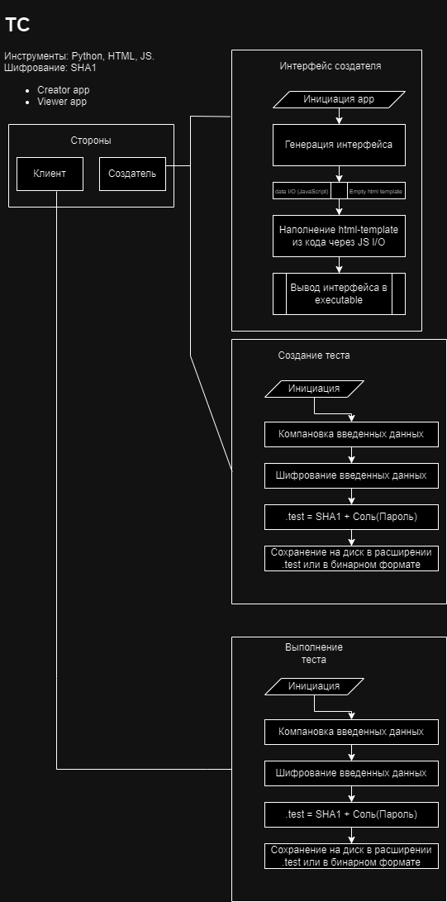





**Создание – Cryptography – Запуск – Прохождение – Расшифровка по соли – Вывод**

Первым этапом алгоритма является разделения пользователя по роли, исходя из его роли в дальнейшем избирается сценарий выполнения программы. Объясняется это разным назначением для разных ролей, одной роли нет никакого смысла проходить сценарий другой. Всего существует две роли – Обучающийся/Клиент и Создатель/Обучающий.

Организация входных и выходных в программе может включать следующие элементы:

1. Входные данные:

* Тестирующий имеет возможность создания экземпляров теста.
* Тестируемый вводит данные в экземпляр теста.
* Внешние настройки проведения.

1. Выходные данные:

* Обработанные входные данные тестируемого.
* Страница с итогами.
* Файл с итогами.
  + 1. Требуемые технические и программные средства

Выбор IDE или редактора кода для Python.

Существует два вида ПО для программирования: IDE и редактор кода. Они похожи с первого взгляда, но сильно различаются возможностями.

Редактор кода — это простая легковесная программа, которая похожа на текстовый редактор, только больше адаптированная под написание кода. Она сохраняет проекты в нужном расширении, подсвечивает синтаксис и автоматически проверяет отступы в коде.

IDE — более масштабный инструмент, программный комплекс. Помимо редактора в нем есть собственная консоль, инструменты для запуска, тестирования и отладки кода. Через IDE можно создавать крупные проекты, подключать систему контроля версий (Git). Некоторые IDE позволяют устанавливать внутри себя новые фреймворки и библиотеки, не заходя в терминал системы.

В редакторах есть все инструменты для начального уровня работы с кодом, и часто их бывает достаточно. И при разработке программы для курсовой работы будет использоваться именно редактор кода.

Существует большое множество различных редакторов кода.

Выбранный для этой курсовой работы редактор - Visual Studio Code.

Visual Studio Code (VS Code) — текстовый редактор, разработанный Microsoft для Windows, Linux и macOS. Позиционируется как «лёгкий» редактор кода для кроссплатформенной разработки веб- и облачных приложений. Включает в себя отладчик, инструменты для работы с Git, подсветку синтаксиса, IntelliSense и средства для рефакторинга. Имеет широкие возможности для кастомизации: пользовательские темы, сочетания клавиш и файлы конфигурации. Распространяется бесплатно, разрабатывается как программное обеспечение с открытым исходным кодом, но готовые сборки распространяются под проприетарной лицензией.

ТЕХНИЧЕСКИЕ СРЕДСТВА (Для разработчика, для клиента) Описание ТС минимальные ТС к компьютеру разработчика, описание ПО разработчика IDE, OS, и др, ее характеристики, описание.

Для клиента минимум средств и программы( ОС, Браузер) и тех требования.

Для наиболее эффективной разработки основным языком программирования в данной курсовой работе будет выступать Python версии 3.X. Основным его преимуществом на фоне других языков программирования является повышенная эффективность разработчика, объясняется эта эффективность наличием в Python огромного множества пользовательских библиотек. (*Библиотека — это набор часто используемых кодов, которые разработчики могут включать в свои программы Python, чтобы не писать код с нуля. По умолчанию в Python доступна стандартная библиотека, которая содержит большое количество многократно используемых функций. Кроме того, доступно более 137 000 библиотек Python для различных задач, в числе которых интернет-разработка, наука о данных и машинное обучение.)*

Кроме того, язык Python имеет следующие преимущества:

* Разработчики могут легко читать и понимать программы на Python, поскольку язык имеет базовый синтаксис, похожий на синтаксис английского.
* Python помогает разработчикам быть более продуктивными, поскольку они могут писать программы на Python, используя меньше строк кода, чем в других языках.
* Python имеет большую стандартную библиотеку, содержащую многократно используемые коды практически для любой задачи. В результате разработчикам не требуется писать код с нуля.
* Разработчики могут легко сочетать Python с другими популярными языками программирования: Java, C и C++.
* Активное сообщество Python состоит из миллионов поддерживающих разработчиков со всего мира. При возникновении проблем сообщество поможет в их решении.
* Кроме того, в Интернете доступно множество полезных ресурсов для изучения Python. Например, вы можете легко найти видеоролики, учебные пособия, документацию и руководства для разработчиков.
* Python можно переносить на различные операционные системы: Windows, macOS, Linux и Unix.

Также, в проекте будут задействованы следующие языки программирования и гипертекстовой разметки:

* JavaScript: Основным механизмом входной/выходной(I/O) передачи данных между backend (функциональной частью программы) и frontend (интерфейс программы) будет выступать именно этот язык программирования, самый удобный и современный интерфейс любого ПО можно проще всего создать в связке JS, HTML, CSS.
* HTML: Интерфейс пользователя будет отображаться в веб браузере тестируемого.
* CSS: дописать

РЕФЕРЕНСЫ:

<https://github.com/akaztp/test-exam-maker/blob/master/src/exam/logic/state/state.ts>

<https://vc.ru/dev/143483-shifrovanie-i-deshifrovanie-faylov-s-pomoshchyu-python>

https://fi5t.xyz/posts/python-eats-tink/